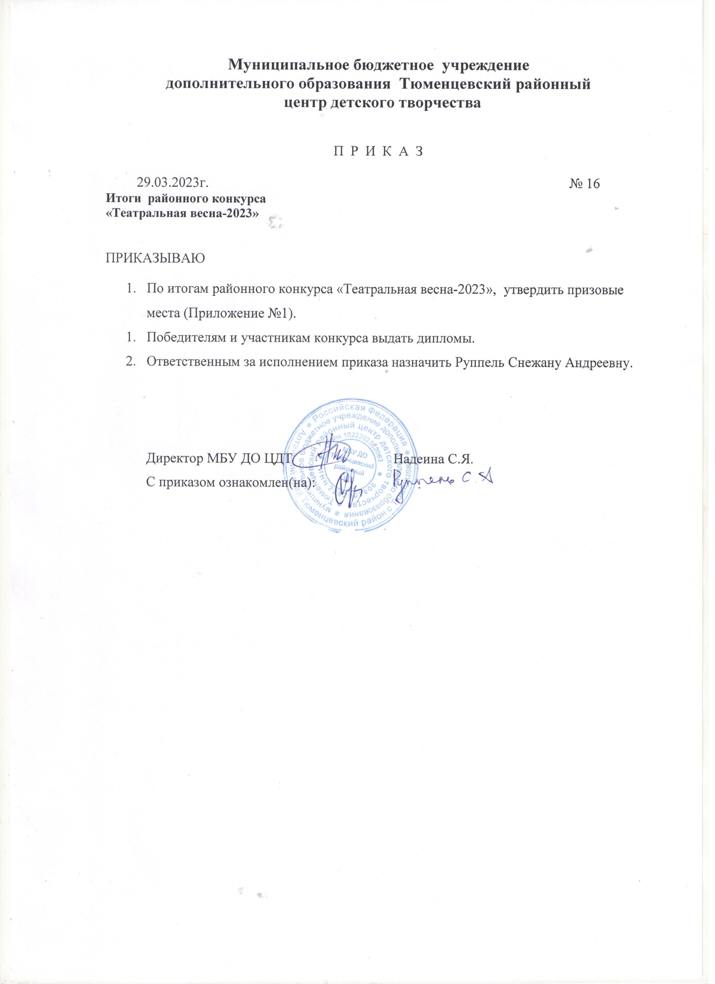

Приложение 1

к приказу № 16 от 29.03.2023г.

Итоги конкурса «Театральная весна 2023»

**Младшая возрастная категория**

1 место - Надеина Дарья МБУДО Тюменцевский районный ЦДТ, руководитель Руппель С.А.

2 место - Кочетков Иван МКОУ Вылковская СОШ филиал Королёвская СОШ, руководитель Кирюшкина Н.А.

2 место - Бабак Александра МБОУ Шарчинская СОШ, руководитель Шишкина Т.А.

3 место - Кобер Варвара МКОУ Грязновская МСОШ, руководитель Малышева Н.И.

3 место - Симонова Ксения МБУДО Тюменцевский районный ЦДТ, руководитель Мончанова О.А.

**Средняя возрастная категория**

1 место - Шишкин Ярослав МБОУ Шарчинская СОШ, руководитель Шишкиа Т.А.

2 место - Шавандина Мария МКОУ Ключевская ООШ, руководитель Шурхаева Т.В.

3 место - Зорькина Марина МКОУ Вылковская СОШ, филиал Королёвская СОШ руководитель Агарина Н.И.

3 место - Васильева Варвара МКОУ Вылковская СОШ, руководитель Пенькова О.А.

3 место - Панова Татьяна МБОУ Шарчинская СОШ, руководитель Мелкомукова Л.В.

**Старшая возрастная категория**

1 место - Ладыгина Анастасия МКОУ Вылковская СОШ филиал Королёвская СОШ, руководитель Поталюк Д.А.

2 место - Пенькова Екатерина МКОУ Вылковская СОШ, руководитель Чернакова Н.А.

3 место - Терновых Софья МБОУ Тюменцевская СОШ, руководитель Нещетина И.Н.

3 место - Копылова Арина МКОУ Вылковская СОШ, руководитель Баранова Н.В.

3 место - Швефель Артём МКОУ Вылковская СОШ, руководитель Баранова Н.В.

**«Театральный коллектив»**

1 место - «Радуга» Карповская СОШ, руководитель Иващенко Л.Ю

2 место - «Улыбка» Тюменцевская СОШ, руководитель Шушакова Г.В.

3 место - 1 класс Грязновская СОШ, руководитель Малышева Н.И.